Республика Марий Эл
Медведевский муниципальный район
Муниципальное общеобразовательное бюджетное учреждение«Медведевская средняя общеобразовательная школа № 4»

Исследовательская работа
на тему:
«Выращивание микрозелени в домашних условиях»

Автор работы:Лютов Роман Андреевич, ученик 3 А класса
«Медведевская средняя общеобразовательная школа № 4»
Руководитель работы:
Тулынина Мария Александровна, учитель начальных классов
МОБУ «Медведевская средняя общеобразовательная школа № 4»

пгт.Медведево
2025 год
Содержание
Введение 3
Практическая часть 5
Заключение 14
Список использованной литературы 15

Введение
Актуальность работы
Сегодня во всём мире наблюдается глобальная тенденция перехода людей к более осознанному и здоровому образу жизни. Одной из ярких особенностей этого движения стало увлечение потреблением молодой зелени и проростков овощей, злаков и трав. Эти маленькие растения содержат огромное количество полезных микроэлементов, необходимых организму для укрепления иммунитета, профилактики сердечно-сосудистых болезней, улучшения состояния нервной системы и общего самочувствия. Они также активно используются врачами-диетологами для детоксикации организма и снижения веса, благотворно влияя на кожу и волосы благодаря высокому содержанию витаминов и минералов.
Микрозелень доступна в супермаркетах, однако многие предпочитают выращивать её самостоятельно дома. Причина проста: покупная продукция, особенно дорогая экологически чистая, порой вызывает сомнения относительно своего качества и безопасности. Домашняя же микрозелень гарантирует абсолютную чистоту и высокое качество продукции.
Это культура быстрого роста, богатая полезными микроэлементами, улучшающая питание и обогащающая вкус блюд. Добавляя домашнюю микрозелень в повседневные рецепты, вы делаете еду полезнее и аппетитнее, подобно лучшим шеф-поварам известных ресторанов.
Целью моей исследовательской работы стало вырастить различные виды микрозелени в домашних условиях и на протяжении всего года иметь у себя маленький, но очень полезный огород на подоконнике. Проращивание семян не потребует много сил, времени, особых навыков, а рассада займет совсем немного места.
При проведении исследования ставились следующие задачи:
- Определить понятие «микрозелень» и раскрыть его значение.
- Собрать и изучить информацию о многообразии существующих видов микрозелени.
- Ознакомиться с методиками и технологиями домашнего выращивания микрозелени.
- Произвести собственный урожай микрозелени в домашних условиях.
- Включить выращенную микрозелень в состав рецептов домашней кухни.
- Исследовать возможность включения микрозелени в рацион питания породы собак лабрадор.
Методы исследования микрозелени предполагают проведение как теоретического изучения материала, так и практических экспериментов, завершающихся обработкой полученных данных.
Теоретическое изучение:
- Определение понятия «микрозелень».
- Какие культуры подходят для выращивания микрозелени (например, свёкла, шпинат, редис, лук, руккола, горох, базилик)?
- Чем полезна микрозелень: витамины (C, B-группы, E, PP), минералы (железо, фосфор, магний), наличие антиоксидантом.
Технологии выращивания:
- Обзор методов культивирования микрозелени дома, включая факторы, влияющие на рост (освещение, температурный режим, подкормка, увлажнение).
- Особенности ухода за разными видами микрозелени.
Практическое исследование:
- Экспериментальные опыты:
- Организация серии посадок микрозелени в различных условиях (уровень освещения, температура, использование удобрений, тип субстрата, частота полива) для выявления оптимальных условий роста.
- Оценка зависимости скорости роста и качественных характеристик от размера семени.
- Наблюдения и фиксация данных:
- Фотодокументирование ключевых этапов эксперимента.
Тестирование субстратов:
Установление взаимосвязи между размером семян и оптимальной средой для их прорастания.
Дегустация микрозелени:
- Дегустация микрозелени одноклассниками в классе.
- Дегустация микрозелени лабрадором.
- Проведение статистической оценки собранных данных.
Формулирование выводов:
- Какая микрозелень больше понравилась одноклассникам.
- Едят ли лабрадоры микрозелень.
Разработка рекомендаций:
Предложения по улучшению методик выращивания микрозелени, обеспечивающих оптимальное сочетание качества и урожайности.

Практическая часть
  - Выращивание микрозелени
Перед началом исследования я выдвинул гипотезу, что микрозелень можно успешно выращивать дома, делая её регулярной составляющей нашего семейного меню. Это станет полезным дополнением к ежедневному рациону, снабжающим организм природными витаминами и минералами, способствующими укреплению здоровья всей семьи.
Микрозелень — это ранние ростки растений, используемые как ингредиент пищи и декоративный элемент в оформлении блюд. Ее добавляют в разнообразные кушанья: салаты, первые блюда, напитки (смузи, соки, коктейли). Благодаря значительному количеству ценных биологически активных веществ, употребление микрозелени становится все популярнее. Термином обозначаются молодые растения, находящиеся на стадии раскрытия семядольных листьев и образования 1-2 настоящих листочков. Время от момента посева до готовности урожая обычно занимает короткий срок — от пяти до двенадцати дней. [1]
В начале исследования была сделана высадка семян в землю, купленную предварительно.
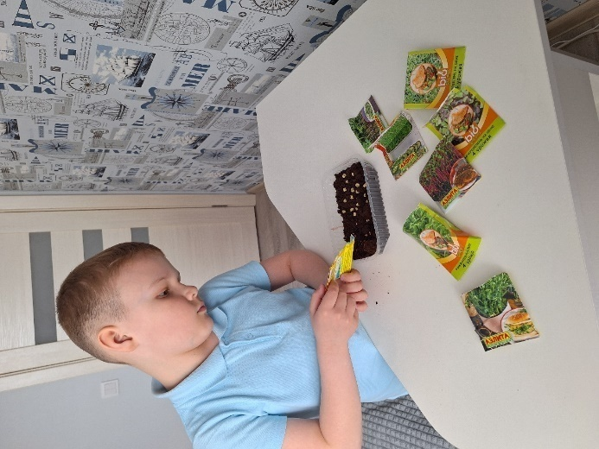
Рис. 1. Высадка семян
Растения располагались на подоконнике в южном направлении без дополнительного освещения. Полив рассады производился каждый день.
Полезные свойства выращенных мной образцов микрозелени:
Свекла. Богата бета-каротином и аскорбиновой кислотой, а также такими важными элементами, как калий, натрий, кальций, железо, магний, марганец, цинк, медь и фосфор. Помимо этого, она служит ценным источником антиоксидантов и пищевых волокон. [2]
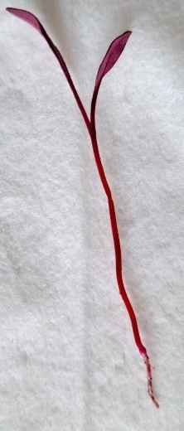
Рис. 2. Образец ростка свеклы
Шпинат. Обладает богатым составом: он содержит значительное количество растительного белка и масел, широкий спектр витаминов и минералов (включая калий, магний, кальций, железо, йод, цинк и селен), а также важные вещества — бета-каротин и хлорофилл. [2]
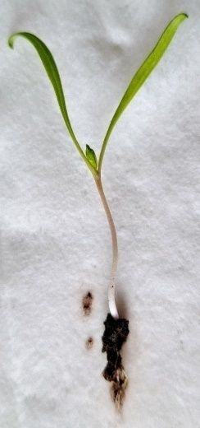
Рис. 3. Образец ростка шпината
Редис богат эфирными маслами и фитонцидами, существенно укрепляет иммунную защиту организма, положительно сказывается на состоянии кожных покровов и волос.[4]
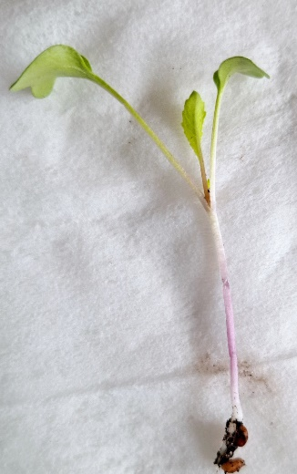
Рис.4. Образец ростка редиса
Лук. — богатый источник витаминов, минералов и антиоксидантов. Его компоненты укрепляют защитные силы организма, оказывают противовоспалительное и антибактериальное действие, способствуя борьбе с инфекционными заболеваниями и поддержанию нормальной микрофлоры кишечника [4]
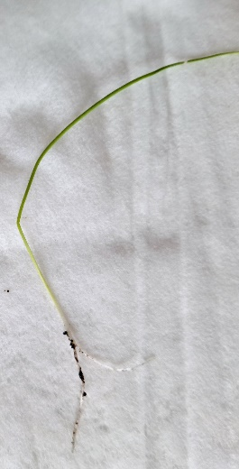
Рис. 5 Образец ростка лука
Рукола. Микрозелень рукколы характеризуется повышенным уровнем аскорбиновой кислоты. Регулярное включение её в рацион помогает улучшить общее самочувствие, нормализует обмен веществ и способствует снижению артериального давления. [2]
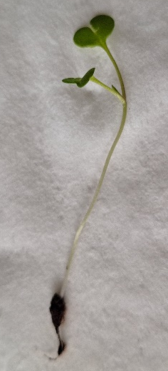
Рис.6. Образец ростка руколы
Гороховые усики. Этот вид микрозелени полезен для укрепления суставов и костей, а также благоприятно воздействует на состав крови. [4]
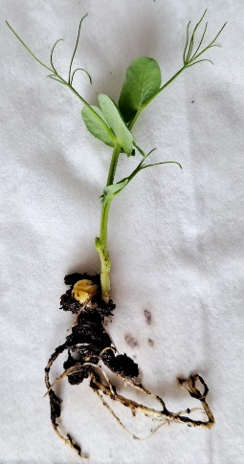
Рис.7. Образец ростка гороховых усиков
Базилик. Данный продукт обладает сильными иммуностимулирующими свойствами, повышает устойчивость организма к гриппу и другим вирусным заболеваниям, укрепляет сосуды и общий иммунитет. Благотворно воздействует на внешний вид кожи, волос и ногтей, а также способствует восстановлению сил и снижению уровня стресса. [4]
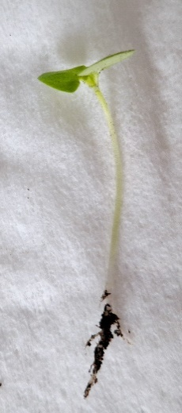
Рис.8. Образец ростка базилика
Хочу отметить, что Все семена имеют разный внешний вид и форму. Самый первый по всхожести оказался редис (всхожесть через 2 дня), затем с разницей в один – два дня взошли по очереди базилик, руккола, шпинат, свекла, лук. Больше всех времени на всхожесть понадобилось гороховым усикам. Полноценный рост всех образцов был через 10 дней. Гипотеза подтвердилась. Микрозелень можно вырастить в домашних условиях.
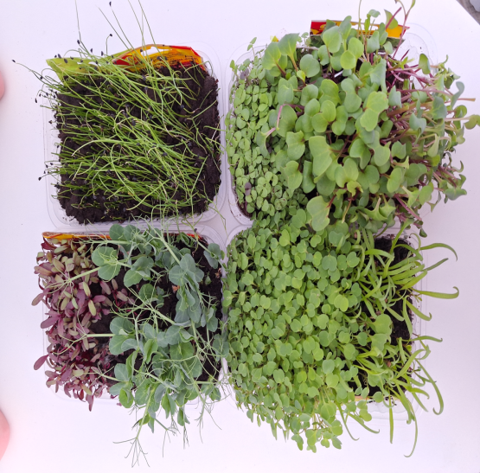
Рис. 9 Образцы всех видов выращенной микрозелени
  - Дегустация микрозелени
При оценке вкусовых качеств выращенной мной микрозелени были сделаны следующие наблюдения:
- Микрозелень руколы, редиса и базилика обладала выраженными пряными ароматом и вкусом, характерными для зрелых растений соответствующих видов.
- Микрозелень шпината отличилась мягким, почти нейтральным вкусом, аналогичным взрослым листьям шпината.
- Микрозелень лука продемонстрировала интенсивный луковый привкус, сходный с запахом зеленого пера и луковицы.
- Самым приятным оказался вкус микрозелени гороховых усиков, напомнивший свежий молодой горошек
Так же я провел дегустацию выращенной микрозелени в классе и провел опрос о понравившихся вкусах микрозелени среди одноклассников. Мнения по вкусовым свойствам разделились среди ребят.
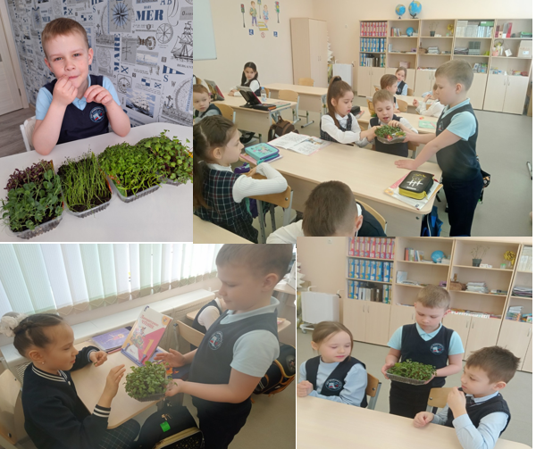
Рис. 10. Дегустация микрозелени в классе
Таблица 1. Распределение голосов учеников по понравившейся микрозелени
Вид микрозелени | Кол-во человек
Гороховые усики | 15
Шпинат | 5
Свекла | 0
Руккола | 0
Лук | 5
Базилик | 0
Редис | 8
Все образцы выращенной микрозелени были включены в рацион питания моей семьи. Мы делали салат из овощей с микрозеленью редиса и лука. Украшали готовые бутерброды с рыбой или колбасой микрозеленьюруколы и базилика. Делали смузи с яблоком, бананом, киви и шпинатом. Еще украшали готовые вторые блюда микрозеленью гороховых усиков. Хочу отметить, что украшенные блюда стали внешне выглядеть еще более аппетитно и естественно стали еще полезнее.
  - Введение микрозелени в рацион лабрадора
Вырастив микрозелень в домашних условиях, я предположил вторую гипотезу, что в рацион питания собаки породы Лабрадор можно включить микрозелень.
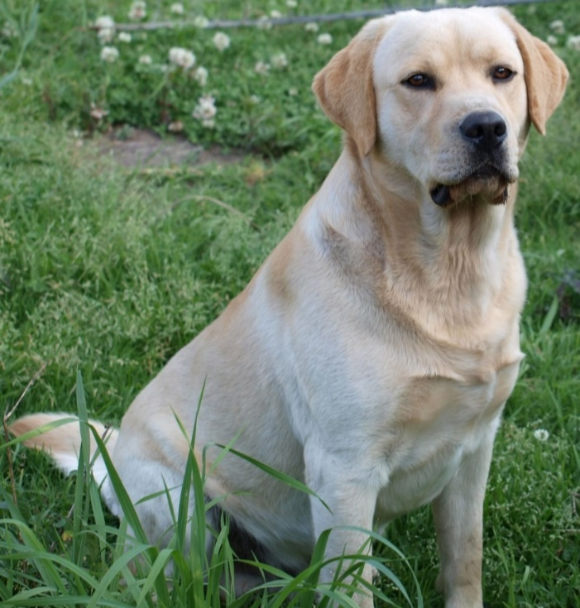
Рис. 11. Домашний питомец собака породы Лабрадор
Как и мы, наши четвероногие друзья также имеют свои собственные предпочтения. Из научных статей я узнал, что для собак подходят такие виды микрозелени, как подсолнух, пырей, мята, салат, петрушка, горох, брокколи, редис, красный клевер, чечевица, шпинат. [3]
Не вся микрозелень полезна для домашних животных. Некоторых из них стоит избегать. В целом, нужно избегать, чрезмерно пряной, кислой (цитрусовой), сладкой, горькой и острой микрозелени.[3]
Нашему домашнему питомцу были даны на пробу все виды микрозелени. Больше всего ему понравились гороховые усики.

Рис. 12. Дегустация микрозелени домашним питомцем.
В ходе исследования гипотеза подтвердилась. Лабрадоры едят микрозелень: гороховые усики и шпинат.

Мои рекомендации по выращиванию микрозелени
Подводя итоги своего опыта по выращиванию микрозелени, хочу поделиться несколькими полезными рекомендациями:
1. Оптимизация условий среды:
- Освещенность: Для большинства видов микрозелени необходим яркий рассеянный свет. Необходимо использовать фитолампы с длиной волны, подходящей для фотосинтеза (обычно спектр синего и красного цветов). Если естественного света недостаточно, необходимо обеспечить искусственное освещение продолжительностью 12-18 часов ежедневно. Лучшая температура для роста микрозелени составляет +18...+25 °C. Холод или перегрев негативно влияют на качество и интенсивность роста.
- Вентиляция: Хорошее проветривание предотвращает появление плесени и грибковых инфекций. Важно избегать сквозняков и сухости воздуха.
2. Выбор подходящего субстрата:
- Органические грунты: Кокосовое волокно, вермикулит, компосты и смеси перегноя обеспечивают отличный дренаж и воздухопроницаемость.
- Альтернативные решения: Можно использовать минеральную вату, бумажные полотенца или специальную ткань для укоренения, если планируется минимальное пространство и компактность.
3. Правильный выбор сорта семян:
- Отдавать предпочтение лучше семенам, специально предназначенным для выращивания микрозелени. Обычно такие семена очищены от шелухи и подготовлены к быстрому росту.
- Необходимо обращайть внимание на сроки годности семян, поскольку старые семена имеют низкую всхожесть.
4. Регулярный полив и уход:
- Поливать микрозелень следует регулярно, поддерживая почву влажной, но не заболоченной. Удобно использовать пульверизатор или систему капельного орошения.
- После появления первого листа нужно постепенно увеличивать интервалы между поливами, позволяя почве слегка подсохнуть перед следующим поливом.
5. Использование органических удобрений:
- Лучше предпочитать натуральные удобрения, такие как настой крапивы, древесная зола или готовые растворы гуматов калия и натрия. Органические добавки повышают плодородие почвы и способствуют лучшему развитию растений.
6. Планировка пространства:
- Максимально эффективно использовать доступное пространство. К примеру, стеллажи позволяют разместить большее количество лотков с микрозеленью, используя вертикальное расположение.
- Если объем производства большой, то лучше применять автоматизированные системы полива и освещения.
7. Мониторинг вредителей и болезней:
- Необходимо постоянно контролировать состояние растений и выявлять возможные признаки заражения вредителями (паутинный клещ, трипс) или болезнями (грибковые инфекции).
- Регулярная профилактика, своевременное удаление пораженных участков и правильный микроклимат позволят минимизировать риски потери урожая.
Следуя данным рекомендациям, можно добиться стабильно высоких урожаев качественной микрозелени, насыщенной необходимыми витаминами и микроэлементами.

Заключение
В результате исследования поставленные задачи были решены:
  - Раскрыто определение понятия «микрозелень»;
  - Собрана и проанализирована информация о различных видах микрозелени;
  - Изучена технология выращивания микрозелени в домашних условиях;
  - Собственноручно выращен урожай микрозелени и использован в рецептах домашнего приготовления
Выдвинутые гипотезы в ходе исследовательской работы были полностью подтверждены
В результате проведенного эксперимента мне удалось вырастить микрозелень в домашних условиях, экологически чистую, полностью готовую к употреблению. Полученную зелень мы использовали в качестве добавки к овощному салату из огурцов и помидоров Приготовили с добавлеием микрозелени вкусные полезные смузи из шпината, киви, яблока. А так же включили выращенную микрозелень в рацион питания домашнего животного - собаки порода лабрадор.
Также мною были разработаны рекомендации по эффективному выращиванию микрозелени.

Список использованной литературы
1. Микрозелень: энцикл./ пер. с англ. Н. Ледневой. – М.:АСТ: Астрель, 2001г.
2. Я познаю мир. Живая природа от А до Я: энцикл./ Е.Д. Васильева,
О.В. Волцит, В.В. Иваницкий и др.- М.: АСТ: Астрель, 2007г.
3. Тесленко О. Лабрадор ретривер. – М., 1999. – 131 с. Великолепная книга для начинающего любителя породы лабрадор.
4. Интернет ресурсы 1. http://www.ru.wikipedia.org

